SPOROČILO ZA JAVNOST

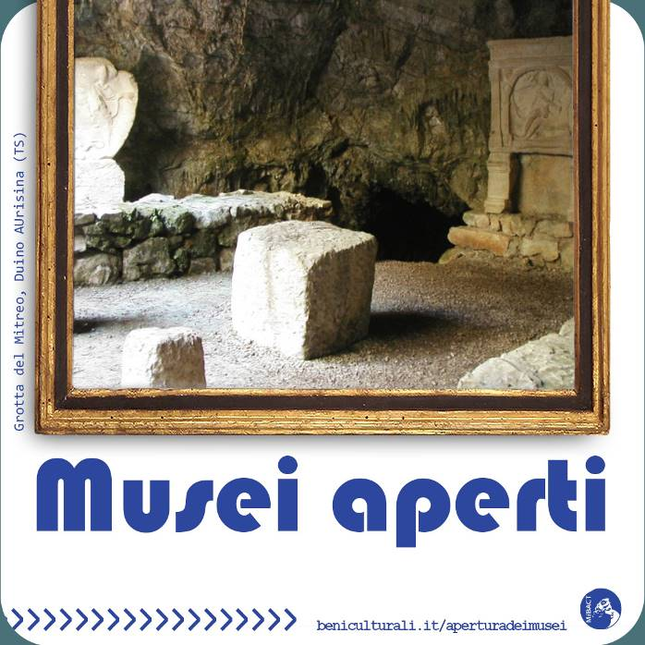

1. MAJ 2021

MITROVA JAMA
PONOVNO ODPRTA ZA OBISKOVALCE

Devin Nabrežina – Jama V.G. 4024

Na podlagi ministrskih navodil, ki za rumena območja predvidevajo ponovno odprtje kulturnih storitev, skladno z novimi ukrepi za zdravstveno varnost, bo ponovno zagotovljen dostop arheološkega najdišča Mitrove Jame v občini Devin-Nabrežina, ki je bila obiskovana že v obdobju neolitika in so jo v staro rimski dobi (od 2. do 5. stoletja n.št.) prilagodili v prostor za čaščenje Mitraizma.

Od 1. maja dalje bo vsako soboto ob 10.00-12.00 uri, možen ogled najdišča. Za obiskovalche je obvezna predhodna rezervacija (najkasneje dan prej).

Po načelih postopnosti in trajnosti, zahvaljujoč se jamarski skupini Gruppo Speleologico Flondar, ki sodeluje pri vrednotenju najdišča, obiskovalci si bodo lahko ogledali kraško jamo ob upoštevanju naslednjih navodil za omejitev množičnega zbiranja:

- Za vstop je obvezna predhodna rezervacija preko e-pošte jamarske skupine: flondar@libero.it; mob.: +39 3396908950;
- nošenje zaščitne maske je obvezno;
- po stezi, ki vodi v jamo, je treba hoditi v gosjem redu ob upoštevanju medsebojne razdalje 2 metrov;
- vstop v jamo bo postopen, da bo vedno zagotovljena vsaj metrska medsebojna razdalja.

Za vsak obisk priporočamo primerno športno obutev ter v vročih dneh tudi vodo za lastno uporabo.
Na voljo so tudi obiski po naročilu – za posameznike, skupine in šolske skupine. V tem primeru je potrebna vsaj 7 dnevna predhodna rezervacija preko kontaktov jamarske skupine.

Trst, 03.05.2021
Ufficio Comunicazione e Promozione della Soprintendenza Archeologia, belle arti e paesaggio del Friuli Venezia Giulia
sabap-fvg.comunicazionepromozione@beniculturali.it
+39 040 4527527 - +39 329 073858
http://www.sabap.fvg.beniculturali.it; @SABAP.FVG

